雲林縣尖山國小100學年度「家長參與」相片成果

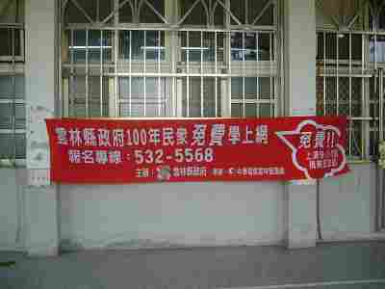
說明：100.8本校配合縣府辦理執行社區民眾上網計畫
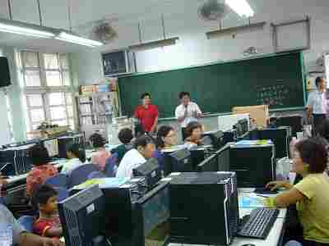
說明：100.8本校校長介紹民眾上網計畫講師

雲林縣尖山國小100學年度「家長參與」相片成果

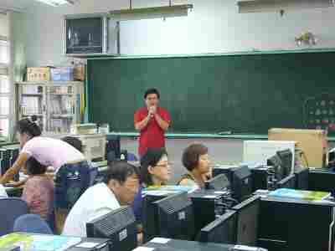
說明：100.8本校民眾上網計畫講師上課情形

